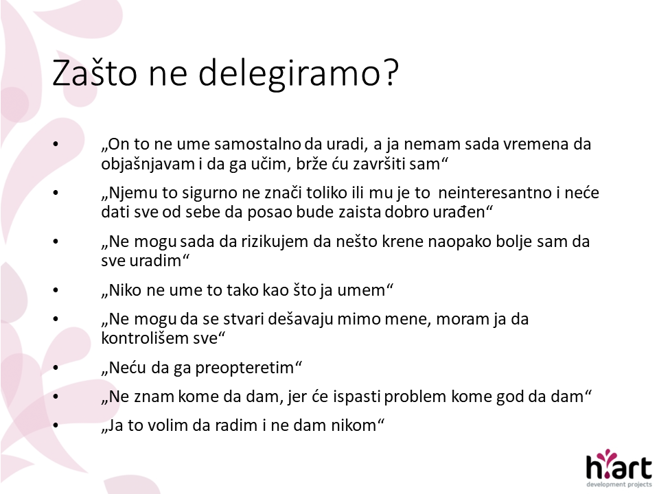

U polju ispod navedite tri razloga (već nabrojana ili neka nova) zbog kojih najčešće odlučujete da ne delegirate zadatke.
1.
2.
3.

